Eksamensøvelse i historie

”Dansk velfærd og international placering”

Kilder:
- Tre tabeller i Fokus 3: side 54 (1 side), side 56 (0,5 side), side 57 (0,5 side)
- Ander Fogh Rasmussen: ”Fra velfærdsstat til minimalstat” - et uddrag (0,5 side)
- Jytte Hilden mfl.: ”Velfærdsydelser kan også produceres af private”, 1996 i Fokus 3, side 69 (0,8)
- Plakat fra Folkebevægelsen mod EF-Unionen, 1992 (0,5)
- Artiklen ”Thulesen Dahl: EU undergraver dansk velfærd”. Politiken 4. dec. 2013 (0,8)

(Alt i alt: 4,6 sider)

- Tre tabeller i Fokus 3: side 54 (1 side), side 56 (0,5 side), side 57 (0,5 side)

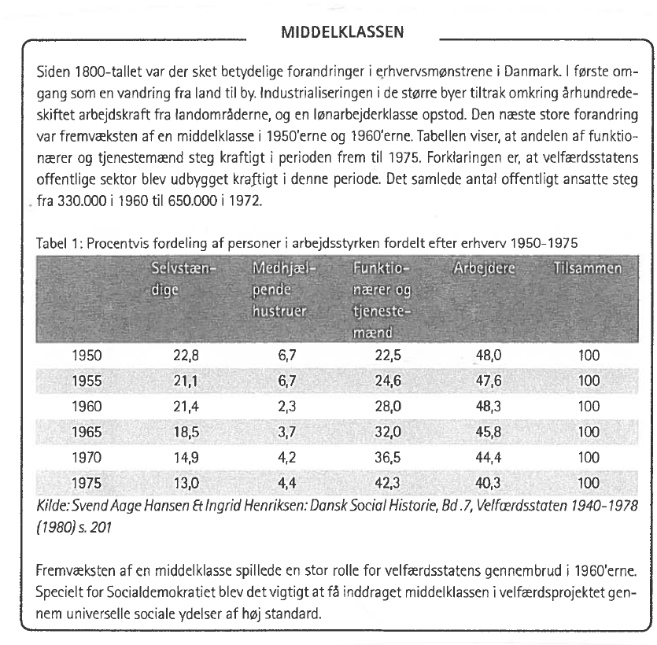
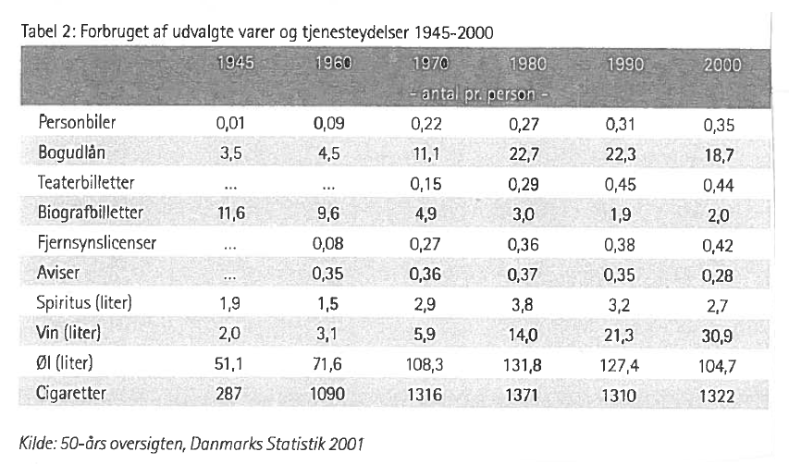

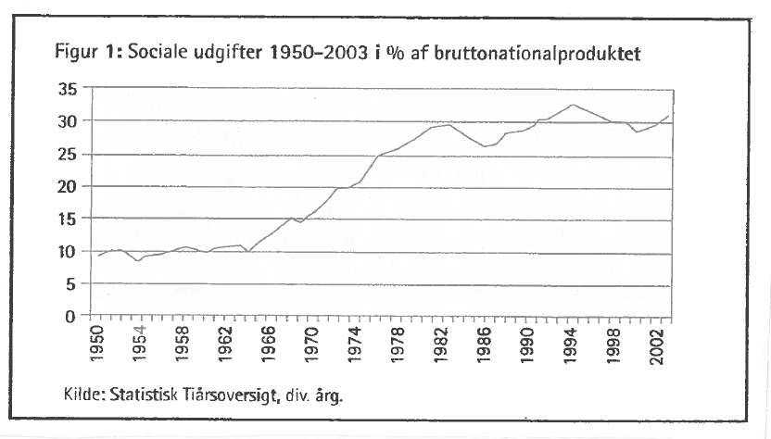

- Ander Fogh Rasmussen: ”Fra velfærdsstat til minimalstat” - et uddrag (0,5 side)

[…]
Mit tredje ærinde med bogen er at skitsere nogle liberale visioner, der rækker
ind i det næste årtusind. Grundsynspunktet er, at vi kun kan leve som
mennesker med værdigheden i behold, hvis vi i højere grad selv tager hånd
om vort eget liv.

Socialstaten giver en falsk social tryghed, hvor vi som hunden kan ligge og
lune os foran kaminilden. Hvis socialstaten fortsætter sin omklamring af
mennesket, ender vi som »de sidste mennesker«, der har mistet værdierne i
tilværelsen og derfor har opgivet at kæmpe for noget. Vi er reduceret til
tæmmede og lydige sociale dyr.

Vi skal genindsætte mennesket i dets værdighed ved at give det mere frihed
og personligt ansvar. Socialstatens grænser skal rykkes tilbage, det frie
markeds grænser skal rykkes frem. Frem for alt skal kunst og kultur sprudle
som kilde til stadig fornyelse og blomstring i samfundet.

Ikke mindst efter socialismens fallit i Central- og Østeuropa nærer mange
mennesker en forståelig ængstelse over for »ismer«, som forbindes med
totalitære ideologier, hvis hensigt er at retlede menneskene med hensyn til,
hvad der er et godt liv.

Liberalismen er ikke en sådan isme-ideologi. Tværtimod er liberalismen udtryk
for den modsatte holdning: Lad menneskene være, lad dem være i deres
økonomiske aktiviteter, i deres religiøse liv, i tænkning og kultur, ja, i det hele
taget i deres stræben efter at leve deres eget liv.

- Jytte Hilden mfl.: ”Velfærdsydelser kan også produceres af private”, 1996 i Fokus 3, side 69 (0,8)

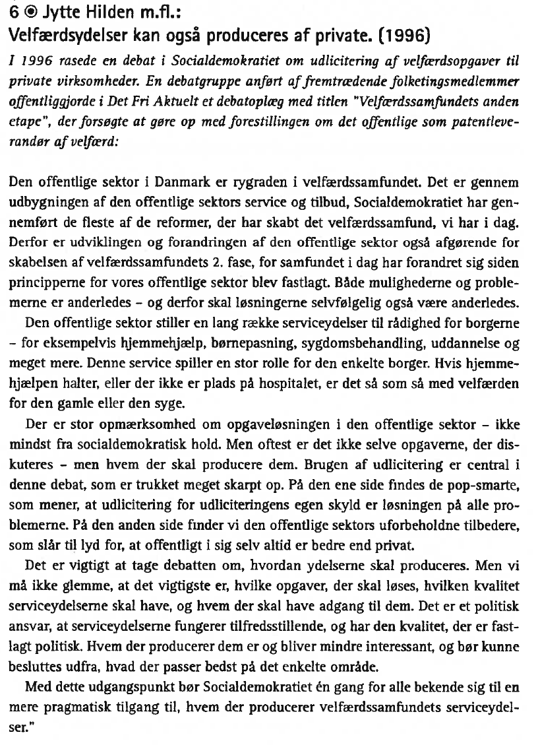
- Plakat fra Folkebevægelsen mod EF-Unionen, 1992 (0,5)

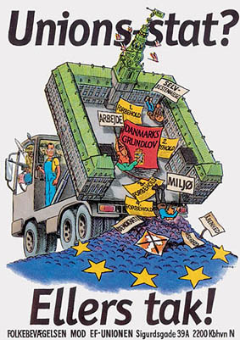

- Artiklen ”Thulesen Dahl: EU undergraver dansk velfærd”. Politiken 4. dec. 2013 (0,8)

Thulesen Dahl: EU undergraver dansk velfærd

Børnechecken er blot en af de danske sociale ydelser, som EU truer, mener DF's formand, Kristian Thulesen Dahl

Politiken, 4. december 2013

Det danske velfærdssamfund trues, når regeringen straks bukker for EU-Kommissionen og ikke følger dansk lov, hvor udlændinge først kan få børnecheck, når de har optjent ret til det.
Det mener Dansk Folkepartis formand, Kristian Thulesen Dahl.
Han har hasteindkaldt justitsminister Morten Bødskov (S) og skatteminister Holger K. Nielsen (SF) i Folketingets Finansudvalg, fordi regeringen har fjernet optjeningsprincippet efter pres fra EU.
»Da vi i foråret forhandlede SU, fik vi at vide, at en ny EU-dom hvert år brutto koster 400-500 millioner kroner ekstra. Nu ser vi, at optjeningsprincippet måske står for fald ved børnechecken«, siger Kristian Thulesen Dahl.
»Jo flere områder, hvor vi får stigende udgifter til velfærdsturisme, desto sværere bliver det at forklare danske skatteydere, at de skal betale høje skatter til et system, som andre kan få så let adgang til. Det undergraver den danske samfundsmodel«.
Thorning i forsvar
Statsminister Helle Thorning-Schmidt (S) forsvarede tirsdag regeringens holdning til børnechecken med, at den danske praksis ikke er »lovmedholdelig«.
Derfor udbetaler regeringen ikke børnepenge til udlændinge efter optjeningsprincippet, forklarede hun. Dermed følger regeringen en henvendelse fra EU-Kommissionen.
Folkepensionen følger et optjeningsprincip. Danskere skal have levet 40 år i Danmark for at få fuld folkepension. Ellers får de »brøkpension« - halv folkepension, hvis de har boet 20 år i udlandet. Folkepensionen kan være truet, frygter Kristian Thulesen Dahl.
»Som EU arbejder, går det kun én vej: Vores velfærdsmodel knækker sammen. Vores værn mod, at andre kan komme og få velfærdsydelser, brydes ned styk for styk. Mange vil være foruroliget, hvis folkepensionen også kommer i spil«, siger han.

